Schlüter-KERDI-LINE-B TSOB 1,1m Rahmen mit Rost SQUARE H=19mm
Schlüter-Systems

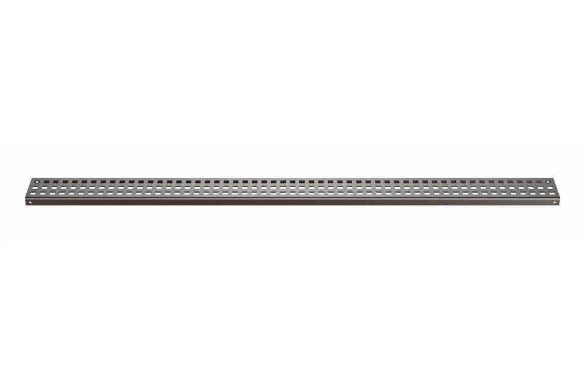Eigenschaften
GTIN:
4011832228421
HAN:
KLB19TSOB110
Art Zubehör
Abdeckrahmen
Ausführung Abdeckung
Lochrost
Farbton
bronze
Oberfläche
pulverbeschichtet
Werkstoff
Edelstahl
Breite (mm)
75,00
Höhe (mm)
19,00
Länge (mm)
1.100,00

